用户需求书
- 客户需求：
为规范我县精准扶贫档案工作，提高纸质档案的数字化质量，维护档案实体和档案信息安全，根据国家档案局、国务院扶贫开发领导小组办公室《关于做好精准扶贫档案工作的意见》和《精准扶贫档案管理办法》的通知精神，结合海南实际，省档案局、省扶贫办制定了《海南省精准扶贫档案工作实施细则》及《纸质档案数字化技术规范》（DA/T31-2017）等相关法规标准.
本标准规定了精准扶贫档案数字化技术和要求。
本标准适用于采用扫描设备对纸质档案数字加工过程管理。
1精准扶贫档案数字化加工流程管理
纸质档案数字化项目全程共有9个基本流程，包括借卷、卷宗拆封、档案扫描、整理、修复、校对、质量检查、档案挂接（必须与琼兰软件挂接）、备份数据成果验收移交等。整个环节管理过程、需填写《纸质档案加工流程单》（附录A表A2）
1.1 借卷
严格按照档案库房管理规定为数字化对象办理借卷手续，案卷逐卷（以件为单位的逐件）清点后出库，重点档案逐页清点出库，并填写《档案借用档案登记表》（附录A表A1）。
1.2 卷宗拆封
卷宗拆封主要包括拆除扫描对象装订线及加固件、平整页面、编制页码、修复老化、登记特殊页面等内容、平整页面时不得破坏档案原件固有形态，不得强行撕破档案页面。
1.3 档案扫描
1.3.1 每份文件中，扫描文件正文、附件等。草稿、重复件及无关材料不扫描；
1.3.2文件处理传阅单中含有领导重要批示的文件，也须将文件处理传阅单一同扫描；
1.3.3 扫描时应摆正档案原件页面，减少图像纠偏造成的质量下降。
1.4 整理
1.4.1分类
根据国家档案局、国务院扶贫开发领导小组办公室《精准扶贫档案管理办法》，结合我省实际，市县（区）扶贫部门精准扶贫档案可分为综合管理类、贫困县类、贫困村类、贫困户类、项目管理类、特殊载体类；乡镇精准扶贫档案可分为综合管理类、贫困村类、贫困户类、项目管理类、特殊载体类；村级精准扶贫档案可分为综合管理类。

1.4.2 整理标准
1.4.2.1 精准扶贫档案综合管理类、贫困县类、贫困村类、贫困户类、建设项目类按《文书档案案卷格式》（GB/T9705-2008）等进行整理。
1.4.2.2 照片和电子档案等特殊载体档案，分别按《照片档案管理规范》（GB/T11821-2002）、《数码照片归档与管理规范》（DA/T 50-2014）和《磁性载体档案管理与保护规范》进行整理；《电子文件归档与管理规范》（GB/T 18894-2002）和《数字档案室建设指南》等进行整理。
1.4.2.3 精准扶贫资金会计档案按《会计档案管理办法》进行整理。
1.4.3 组卷和排列
1.4.3.1 市县（区）精准扶贫部门形成的精准扶贫档案，其立卷单位为市县（区）级扶贫部门，乡镇、行政村（社区）形成的精准扶贫档案，其立卷单位分别为乡镇和行政村（社区）。
1.4.3.2 综合管理类文件按时间结合事由组卷。
1.4.3.3 精准扶贫贫困县类、贫困村类按时间结合事由组卷，若文件材料多，案卷可编一个流水号。
1.4.3.4 精准扶贫贫困户类以一户的全部文件材料为一卷（即“一户一卷”），按时间结合事由组卷，贫困户类案卷按行政村（社区）进行排列。
1.4.3.5 精准扶贫项目类按项目组卷，按照项目申请立项、实施、验收等阶段分别组卷，一个项目的案卷编一个流水号。
1.4.4 编制档号
（一）各级扶贫办、乡镇精准扶贫分类编号
全宗号 | 精准扶贫档案代码 | 类目及代码 | 备注
XXXX | JF | 综合管理（01）
 |  | 贫困县类（02）
 |  | 贫困村类（03）
 |  | 贫困户类（04）
 |  | 建设项目（05）
 |  | 特殊载体（06）
（二）档号编制
档号由全宗号、分类号、案卷号组成。
全宗号：县级综合档案馆指定给立档单位的编号。
分类号：精准扶贫档案代码（JF）·（乡镇+行政村编码）
乡镇、行政村编码参照国家统计局根据《县以下行政区划代码编制规则（GB/T10114-2003)编制的《2015年国家统计局统计用区划和城乡划分代码》。
案卷号：在文件最低一级类目内编制的流水号。
全宗号、分类号、案卷号之间用“-”联接，分类号各类目之间用“·”分隔。
1.精准扶贫综合管理类文件，其档号为：
全宗号-分类号（JF01）-案卷号－文件顺序号
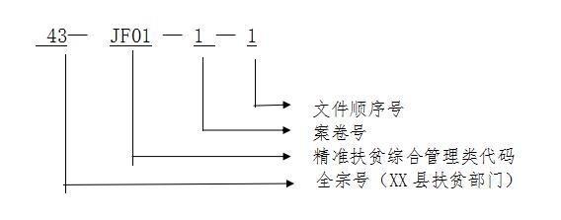
2.精准扶贫贫困县类文件，其档号为：
全宗号-分类号（JF02）-案卷号－文件顺序号
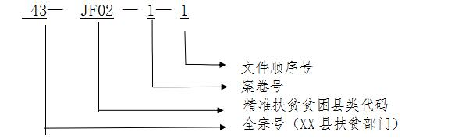

3.精准扶贫贫困村类文件，其档号为：
全宗号-分类号（JF03·乡镇+行政村代码）-案卷号－文件顺序号
43— JF03 ·100 217—1— 1
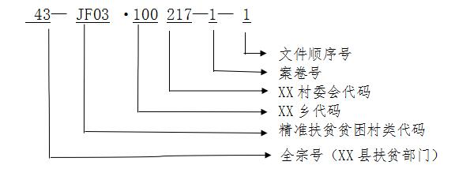

4.精准扶贫贫困户类文件，其档号为：
全宗号-分类号（JF04·乡镇+行政村代码）-案卷号－文件顺序号
43— JF04 ·106 202—1— 1
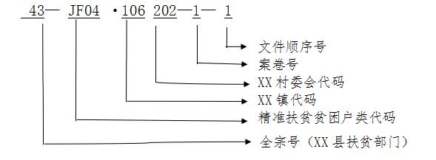
5.精准扶贫项目类文件，其档号为：
全宗号-分类号（JF05·项目代号）-案卷号－文件顺序号
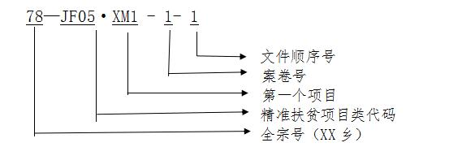

6. 精准扶贫特殊载体类（照片）文件，其档号为：
全宗号-分类号（JF06·照片代号）-案卷号－文件顺序号
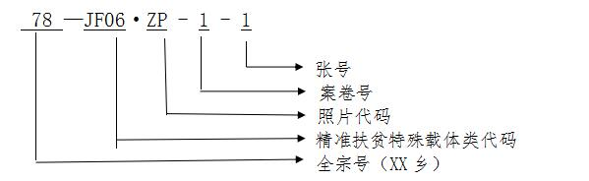
1.4.5 编写页码
在有效文字页面正面的右下角、背面左上角编写页码。卷内文件页号应从1开始编制通号。
1.4.6 编制卷内目录、案卷目录、填写案卷封面、卷内备考表
归档文件应在同一类目下按照案卷号顺序编制案卷目录及卷内文件目录。
1.卷内文件目录格式：
卷 内 文 件 目 录
顺序号 | 文号 | 责任者 | 题名 | 页号 | 备注
顺序号：以卷内文件排列先后顺次填写的序号，亦即件号。
文号：文件的发文字号。没有文号的，不用标识。
责任者：制发文件的组织或个人，即文件的发文机关或署名者。
题名：文件标题。没有标题或标题不能说明文件内容的文件，应自拟标题，并对自拟标题外加“[ ]”。
日期：文件的形成时间，用8位阿拉伯数字标注年月日。如20160209。
页号：填写每件文件首页所对应的页码；最后一件文件，填写该件起止页号。
备注：注释卷内文件需要说明的情况，如密级、破损情况、是否复印件等。
2.案卷目录格式如下：
案 卷 目 录
序号 | 档号 | 案卷题名 | 总页数 | 保管期限 | 备注
序号：应填写案卷的流水顺序号
档号：以字符形式赋予档案实体的用以固定和反映档案排列顺序的一组代码，填写方法同上。
案卷题名：应当准确概括本卷文件的主要制发机关、内容、文种。文字应力求简练、准确。
总页数：填写案卷内全部文件的页数之和。
保管期限：根据精准扶贫档案保管期限表划定的保管期限。
备注：可根据管理需要填写案卷的密级、互见号或存放位置等信息。
卷内文件目录和案卷目录推荐由系统生成或使用电子表格进行编制。卷内文件目录和案卷目录除保存电子版本外，还应打印目录和归档文件说明装订成册。装订成册的归档文件目录，应编制封面。
编制封面格式如下：
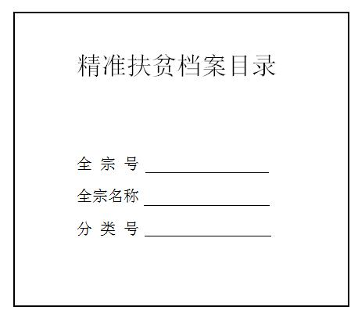

3.案卷封面采用软卷皮封面，格式如下：

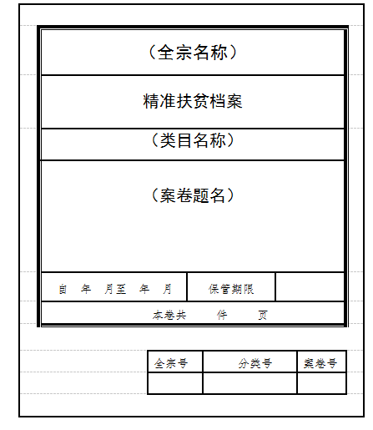
全宗名称：市县（区）扶贫部门、乡镇或行政村（社区）的名称。
类目名称：按照分类方案所确定的类目填写，如市县（区）扶贫部门填写综合管理类、贫困县类、贫困村类、贫困户类、项目管理类、特殊载体类。
案卷题名：即案卷标题，应当准确概括本卷文件的主要制发机关、内容、文种。文字应力求简练、准确。如：贫困户案卷题名为：“XX县XX镇XX行政村XX（户主姓名）贫困户文件”。
时间：卷内文件形成的最早和最晚的时间。
保管期限：根据精准扶贫档案保管期限表划定的保管期限。
件、页数：案卷的总件数和总页数。
全宗号、分类号、案卷号：全宗号、分类号、案卷号按上面要求填写。
4.卷内备考表格式如下：
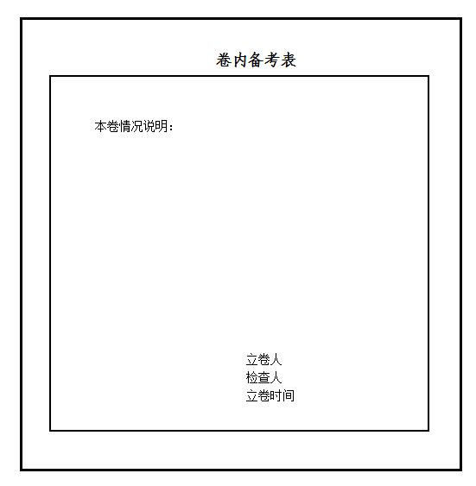
本卷情况说明：填写卷内文件缺损、修改、补充、移出、销毁等情况。
立卷人：由责任立卷者签名。
检查人：由案卷质量审核者签名。
立卷时间：填写立卷的日期。

5.档案盒封面格式：

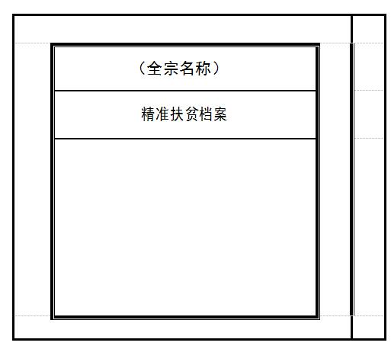

6.档案盒脊背格式如下：
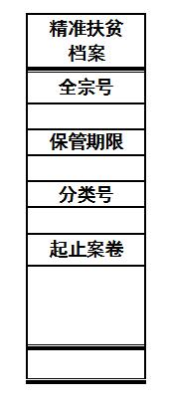
1.4.7 装订
精准扶贫归档文件一般以“卷”为单位左侧装订，装订时采用三孔一线或不锈钢钉等符合归档文件长期保管需要的装订方式。
贫困户实行动态管理，贫困户脱贫摘帽前，可暂不装订，可用燕尾夹临时夹上，确保文件材料的系统性。
精准扶贫归档文件装订顺序为：档案封面—卷内文件目录—精准扶贫归档文件—备考表 —封底
1.4.8 档案盒、案卷封面、目录、备考表规格
印制的档案盒应为酸纸制作，档案盒的外形尺寸为310mm×220mm，盒脊厚度可以根据需要设置为20mm、30mm、40mm和50mm等。
案卷封面、案卷目录、卷内目录、卷内备考表表格规格为：297mm×210mm，案卷封面、封底可用黄色牛皮纸。

1.5 修复
1.5.1 破损严重或其他无法直接进行扫描的纸质档案，应先由专业技术人员进行技术修复。
1.5.2 折皱不平影响扫描质量的纸质档案应先进行压平等相应技术处理。
1.6 校对
采用人工校对或软件校对的方式，对目录数据库的建库质量进行检查。核对著录目录是否完整、著录内容是否规范、准确，发现不合格的数据应按要求进行修改或重录。
1.7质量检查
1.7.1 质量检查
应安批次数据随机抽检方式进行质检，质检次数不少于两次、一次质检抽检率不少于20%，二次质检抽检率不少于10%，批次抽检合格率应为100%，否则整批数据打回重新制作或不予验收。
1.7.2 目录数据质量检查
1.8 挂接
1.8.1 汇总挂接
档案数字化转换过程中形成的目录数据库与图像数据库，通过质检环节确认为“合格”后，通过离线或在线的方式及时加载到数据服务器端汇总。通过编制程序或借助相应软件，可实现目录数据对应相关联的数字图像的自动搜索。
1.8.2 数据关联
以纸质档案目录数据库为依据，将每一份纸质档案文件扫描所得的一个或多个图像储存为一份图像文件。将图像文件储存到相应文件夹时，要认真核查每一份图像文件的名称与档案目录数据库中该份文件的挡号是否相同，图像文件的总数与目录数据库中文件的总数是否相同等。通过每一份图像文件的文件名与档案目录数据库中该份文件的挡号的一致性和唯一性，建立起一一对应的关联关系，为实现档案目录数据库与图像文件的批量挂接提供条件。
1.9 成果验收移交
1.9.1 成果内容与要求
一个数字化项目形成的数字化成果至少包括三部分内容。
- 符合标准化要求的纸质档案数字化成果，至少包括一套档案数字化的图像及其档案目录数据，一套以数字化成果为基础转换的PDF或双层PDF格式数字副本、一套TXT格式数字副本。源版数字副本画幅数应按实际图像数量计算，统计结果应与扫描页面数量保持一致。目录库应以SBF或XLS等通用格式移交，验收移交前应确认数字副本与元数据在数字档案管理系统中能够一一对应并挂接成功。
- 数字化工作文档。包括本规范中所述的相关数字化工作文档，应装订成册，封面、封底齐全，标识规范。
- 储存移交介质。包括两套移动硬盘和三套光盘。数字副本储存移交介质应按《电子文件归档光盘技术要求和应用规范》（DA/T38-2008）和《海南省数字档案与数据离线备份介质管理规范（征求意见稿）》的要求制作。纸质档案原件数字化审批书、数字化工作方案、数字化项目招投标文件、
中标通知书、数字化项目合同书等任凭性文件的数字副本应一同储存于授权文件夹中。
（4）数据备份后应在相应的备份介质上做好标签，以便查找和管理。
1.9.2验收移交
应依据数字化工作方案、数字化项目合同书、质检验收单等对数字化项目做整体鉴定、验收，填写《纸质档案数字化项目验收移交清单》（附录A表A3），形成鉴定验收报告，移交数字化成果。
2、密集架、档案盒及防盗窗的采购
采购要求：
（1）材质：材质符合GB710冷轧钢板的国家标准。
（2）密集架材质技术参数：材质符合GB710冷轧钢板的国家标准，严格按国家标准（GB/T13667.3-2003技术标准）。
（3） 技术参数：立底架2.5mm、立柱（板）1.2mm、隔板1.0mm、挂板1.0mm、顶板0.8mm、档棒1.0mm。冲压成型、静电喷塑、烟灰亚光。6层双面装档案。
（4）用材、颜色也可根据用户的要求制做。
(5)档案盒应为酸纸制作，档案盒的外形尺寸为310mm×220mm，盒脊厚度可以根据需要设置为20mm、30mm、40mm和50mm等。

A.1档案借用档案登记表
序号 | 全宗号 | 年度 | 目录号 | 起止 卷/件号 | 领卷 |  |  | 还卷 |  |  | 备注
 |  |  |  |  | 领卷人 | 发卷人 | 日期 | 还卷人 | 收卷人 | 日期
1
2
3
4
5
6
7
8
9
10

A.2纸质档案加工流程单
全宗号 目录号 案卷号
流程进度标识：□拆卷整理 □原件扫描 □图像处理 □质检 □装订还原
拆卷整理 |  |  | 目录著录 |  | 档案扫描 |  |  | 图像处理 |  | OCR转换 |  | 质检
作业人员 | 完成时间 |  | 作业人员 | 完成时间 | 作业人员 | 完成时间 |  | 作业人员 | 完成时间 | 作业人员 | 完成时间 | 作业人员 | 完成时间
装订还原 |  |  | 挂接 |  | 件数 | 实体编页数 |  | 实际总页数 | 标注
作业人员 | 完成时间 |  | 作业人员 | 完成时间
实体漏编页 |  |  |  |  | 实体重编页 |  |  |  | 实体缺/跳号数
大幅页面 |  |  |  |  | 送裱页 |  |  |  | 其他
备注

A．3 纸质档案数字化项目验收移交清单
移交单位 |  |  |  |  | 接收单位
宗全号 | 总眷数（卷） |  | 图像数据（页） | 目录数据（条） | 数字化工作文档（件、册） | 存储移交载体编号 | 备注
移交单位（印章）  经办人：  负责人：  移交日期： 年 月 日 | 接收单位（印章）  经办人：  负责人：  接收日期： 年 月 日
二、验收标准和要求：
1. 交付时间：合同签订生效之日起120天内完成交付并使用。
2. 交付地点：用户指定地点。
3. 付款条件：双方协商。
4. 验收要求：按标书技术参数和国家行业标准进行验收。

